ЭКЗАМЕНАЦИОННЫЙ ТЕСТ

по предмету «География»

ДЕМОНСТРАЦИОННЫЙ ВАРИАНТ

ЧАСТЬ 1.
Задание: выберите правильный ответ из предложенных.
1) Какому направлению соответствует направление А—В на карте Европейской части России?
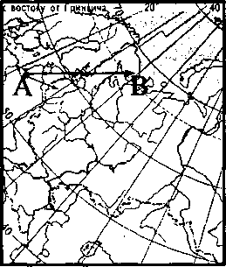
1) север
2) северо-восток
3) восток
4) юго-восток

2) Какой буквой на карте мира обозначена река Меконг?
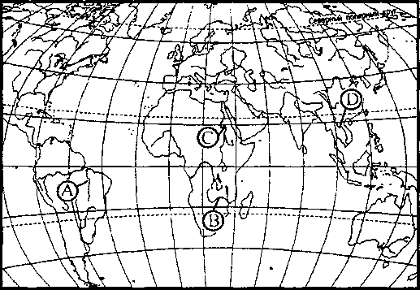
1) A
2) B
3) C
4) D

3) В результате деятельности ветра образуются
- оползни
- балки
- барханы
- овраги
4) Какой буквой на профиле отмечена точка, где наблюдается наименьшее атмосферное давление?
1) A
2) B
3) C
4) D

5) Гигантская змея анаконда обитает в
- Африке
- Австралии
- Азии
- Южной Америке

6) Каштановые почвы образуются преимущественно в
- тундрах и лесотундрах
- сухих степях и полупустынях
- лесостепях и степях
- широколиственных лесах и лесостепях

7) Какой из полуостровов Северной Америки омывается водами Тихого океана?
- Флорида
- Юкатан
- Аляска
- Лабрадор

8) В какой части материка Австралия расположены горы?
- северной
- южной
- западной
- восточной

9) Какой буквой на карте Южной Америки обозначена точка, где среднегодовое количество осадков наибольшее?
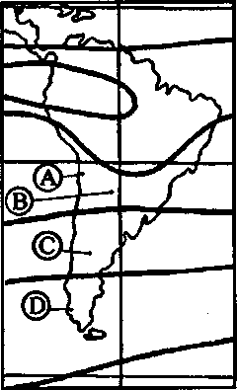
1) A
2) B
3) C
4) D

10) На какой из перечисленных параллелей 22 июня наблюдается полярный день?
1) 58° с.ш.
2) 68° с.ш.
3) 58° ю.ш.
4) 68° ю.ш.

11) В какой из перечисленных стран доля мигрантов в трудовых ресурсах наибольшая?
- Германия
- Индия
- Эфиопия
- Польша

12) В какой из перечисленных стран находятся несколько городов-миллионеров?
- Азербайджан
- Украина
- Белоруссия
- Молдавия

13) В какой из перечисленных стран ожидаемая средняя продолжительность жизни наибольшая?
- Болгария
- Бразилия
- Италия
- Эфиопия

14) Для какой из перечисленных стран характерна постиндустриальная структура хозяйства?
- Индия
- Лаос
- Нигерия
- Австрия

15) В какой из перечисленных стран развита добыча каменного угля?
- Алжир
- Польша
- Кувейт
- Иран

16). Какая из перечисленных стран является одним из ведущих производителей хлопка в мире?
- Китай
- Монголия
- Чили
- Куба

17). Какая экологическая проблема, вызванная антропогенным воздействием, характерна для Республики Калмыкия?
- оврагообразование
- заболачивание
- деградация естественных пастбищ
- нарушение земель горными разработками

18) Какой буквой на карте мира обозначена Ангола?
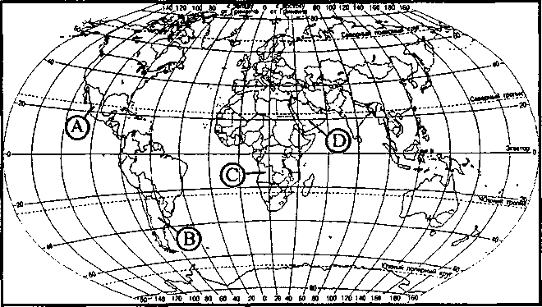
1) A
2) B
3) C
4) D

19) Какое из перечисленных государств по форме правления является монархией?
- Бельгия
- Турция
- Португалия
- Франция

20) Какое утверждение об Испании верно?
- По форме правления является республикой.
- На ее территории находится высочайшая горная вершина Европы.
- Более половины экономически активного населения занято в промышленности.
- Является крупнейшим в мире экспортером цитрусовых культур и оливкового масла.

21) Какой буквой на политико-административной карте России обозначена Магаданская область?
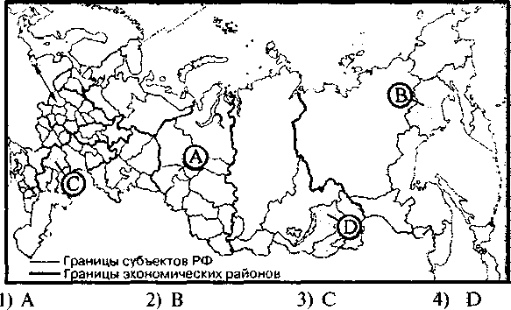
1) A
2) B
3) C
4) D

22) Самый высокий показатель естественного прироста населения в
- Республике Дагестан
- Ростовской области
- Республике Коми
- Республике Саха (Якутия)

23) Какой из перечисленных городов является наиболее крупным по численности населения?
- Воркута
- Якутск
- Волгоград
- Владивосток

24) Какой из перечисленных городов является центром по производству алюминия?
- Норильск
- Шелехов
- Липецк
- Череповец

25) Рисовые плантации в России сосредоточены в основном
- в нижнем течении Кубани
- в Нечерноземье
- в устье Иртыша
- в Прибайкалье

26) Отраслью специализации Поволжья является
- химическая промышленность
- черная металлургия
- цветная металлургия
- лесная промышленность

27) Какой из перечисленных народов компактно проживает на территории Восточно-Сибирского экономического района?
- буряты
- ханты
- башкиры
- удмурты

28) В каком из следующих утверждений содержится информация о проявлении международной экономической интеграции?
- Наиболее компактную группу стран с отчетливо выраженной индустриальной структурой хозяйства образуют некоторые страны Восточной Европы.
- Страны-члены ОПЕК определяют основные направления координации нефтяной политики.
- В середине 1990-х гг. страны Восточной и Юго-Восточной Азии давали более 15% мировой продукции электронной промышленности.
- К наименее развитым странам относятся примерно 40 стран (с общим населением более 600 млн. человек и среднедушевым ВВП 100—300 долл. в год).

29) Ислам исповедуют большинство верующих
- башкир
- карелов
- осетин
- бурят

30) Какая из перечисленных стран входит в состав ОПЕК?
- Норвегия
- Колумбия
- Малайзия
- Венесуэла

31) Неблагоприятное воздействие на природу оказывает
1) проведение снегозадержания на полях
2) создание лесополос в степной зоне
3) осушение болот в верховьях рек
4) террасирование склонов

32) Какое из перечисленных государств находится в Африке?
1) Сирия
2) Непал
3) Кения
4) Перу

33) Какая из перечисленных стран по форме правления является республикой?
- Великобритания
- Испания
- Бельгия
- Португалия

34) Каким из этих приборов можно измерить температуру и влажность воздуха?
- термометр
- гигрометр
- барометр
- психрометр

35) Какой цифрой на рисунке показано положение, которое занимает Земля на орбите вокруг Солнца 21 марта?
- 1
- 2
- 3
- 4

ЧАСТЬ 2.
Задание: подставьте правильно слово (цифры, словосочетание).
1) Установите соответствие между каждым из природных ресурсов и видом, к которому он относится.
ПРИРОДНЫЕ РЕСУРСЫ ВИД ПРИРОДНЫХ РЕСУРСОВ
- энергия Солнца А) исчерпаемые невозобновимые
- медные руды Б) исчерпаемые возобновимые
- каменный уголь В) неисчерпаемые
- лесные

Запишите в таблицу буквы, соответствующие выбранным ответам.
1 | 2 | 3 | 4

2) Сколько времени будет в Калининграде (1 часовой пояс), когда в Хабаровске (IX часовой пояс) 20 часов. Ответ запишите цифрами.
Ответ:

3) Установите соответствие между субъектом РФ и его административным центром: к каждому элементу первого столбца подберите соответствующий элемент из второго и внесите в строку ответов выбранные цифры под соответствующими буквами.
СУБЪЕКТ РФ АДМИНИСТРАТИВНЫЙ ЦЕНТР
1) Ямало-Ненецкий АО А) Майкоп
2) Республика Удмуртия Б) Ижевск
3) Республика Тыва В) Салехард
Г) Кызыл
Ответ:
1 | 2 | 3

4) Какие три из перечисленных городов являются центрами производства никеля в России? Обведите цифры, под которыми они указаны.
- Норильск
- Краснотурьинск
- Тула
- Мончегорск
- Дальнегорск
- Орск

Ответ:

5) Установите соответствие между страной и ее столицей.
СТРАНА СТОЛИЦА
1) Аргентина А) Триполи
2) Эквадор Б) Буэнос-Айрес
3) Ливия В) Рабат
Г) Кито

Запишите в таблицу буквы, соответствующие выбранным ответам.
1 | 2 | 3

6) Какие три страны являются крупнейшими производителями электроэнергии на душу населения? Обведите цифры, под которыми они указаны.
- США
- Малайзия
- Индия
- Канада
- Бразилия
- Норвегия

Ответ:

7) Расположите перечисленные страны в порядке возрастания в них естественного прироста (на 1 000 жителей).
А) США
Б) Дания
В) Кувейт
Г) Бразилия
Запишите в таблицу получившуюся последовательность букв.
1 | 2 | 3 | 4

8) Используя данные из приведенной ниже таблицы, сравните ресурсообеспеченность стран пахотными землями. Расположите страны в порядке увеличения показателя ресурсообеспеченности.

 | Страна | Площадь пахотных земель, млн. га | Численность населения, млн. чел.
А) | Казахстан | 34,8 | 16
Б) | Россия | 130,3 | 142
В) | Индия | 166,1 | 1132
Запишите в таблицу получившуюся последовательность букв.
1 | 2 | 3

9) Определите страну по её краткому описанию.
Эта высокоразвитая страна расположена на островах, является конституционной монархией. Основой ее промышленности является разнообразное машиностроение, но выделяется она из числа других европейских стран и значительной добычей нефти и газа, запасами угля в старых бассейнах, разработка которых сейчас практически прекращена. Страна – член ЕС.
Ответ:

10) Определите регион России по его краткому описанию.
Этот край имеет приморское географическое положение. Южная граница края совпадает с государственной границей России. К богатствам края относятся рекреационные ресурсы: морское побережье, живописные высокогорные ландшафты, целебные минеральные источники; агроклиматические ресурсы: на равнинной части распространены плодородные черноземы, которые в сочетании с теплым климатом способствовали развитию сельского хозяйства – одной из главных отраслей экономики края. Здесь выращивают пшеницу (более 10% общероссийского производства), кукурузу, рис, виноград, цитрусовые культуры. Сельские поселения в крае называются станицами.

Ответ:

